ЛГСК-14.15 |  | Спортивный комплекс "Анаконда"
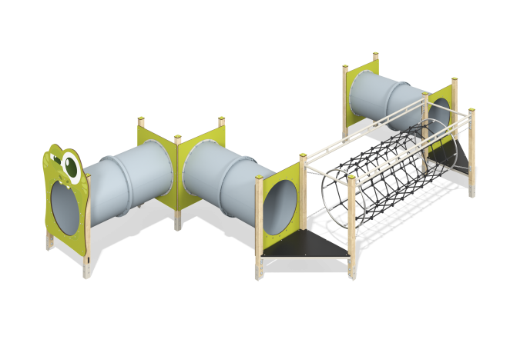

Размеры, мм: | 3710x6613x1690 | Вес, кг: | 482.5009
Характеристики материалов
Основные материалы: Основные материалы: брус хвойных пород, фанера ламинированная с антискользящим покрытием, HPL пластик, пластик ПНД, металл, канат полипропиленовый армированный, нержавеющий крепеж.
Комплектация: закладные детали – 1 компл., опорные стойки – 13 шт., полы – 2 компл., декоративные панели – 6 компл., тоннель - 3 шт., переход - 1 шт., комплект крепежа - 1 шт.
Конструкция и цветовая палитра оборудования согласно эскизу.
Спортивный комплекс состоит из 4 секций. Опорные стойки выполнены из клееного бруса хвойных пород сечением 80х80 мм. Профиль – квадратный, радиус скругления углов - R10.
Переход между секциями представлен в виде тоннельного перехода, состоящего из отдельных сегментов, выполненных из пластика ПНД. Канатный переход представлен на кольцах, которые выполнены из трубы из нержавеющей стали диаметром 26,9 мм с толщиной стенки 2 мм. Канатный переход выполнен из шестипрядного армированного полипропиленового каната диаметром 16 мм. Платформы пола выполнены из изготовлены из ламинированной фанеры толщиной 18 мм с антискользящим покрытием. Каркас пола выполнен из профильной трубы 40х20 мм с толщиной стенки 2 мм. Рама канатного перехода выполнена из металлической круглой трубы диаметром 33,5 мм с толщиной стенки 2,8 мм. Декоративные панели выполнены из двустороннего HPL пластика с УФ защитой толщиной 10 мм. На одну из панелей нанесен принт "Голова змеи".
На верхнюю часть опорных стоек устанавливаются заглушки из HPL пластика с УФ защитой толщиной 10 мм.
В комплексе используется крепеж из нержавеющей стали. Выступающие части резьбовых соединений и открытые части труб закрыты пластиковыми заглушками.
Покрытие элементов:
- металл - порошковый цинкогрунт, порошковая краска;
- брус - грунтовка лессирующая, водно-дисперсионный лак.

